|  |  |  |
| --- | --- | --- |
| *Lớp: L01*  *Nhóm số:1 (theothứ tự trong danhsách)*   1. *Họtên SV (MSSV)* 2. *Họtên SV (MSSV)* 3. *Lê Nam Tiến Thành (2020088)* | **Môn: HệCơsởdữliệu – HK2/20-21**  **Báo cáo bài tập lớn số 2**  **----o0o-----** | |
|  | | | |
| **Nội dung:** | **STT SV[1]** | **Ghichú** |
| **Phần 1: TẠO CSDL TRÊN ORACLE** |  | *(dànhcho GV)* |
| I.Tạobảngdữliệu  - Bảng 1-5  - Bảng 6-10  - Bảng11-15  - Bảng16-20 | *1*  *2*  *3*  *4* |  |
| II. Insert  - Bảng 1-5  - Bảng 6-10  - Bảng 11-15  - Bảng 16-20 | *1*  *2*  *3*  *4* |  |
| **Phần 2: PROCEDURE, FUNCTION, TRIGGER** |  |  |
| 2.1.1 Trigger kiểmtra thông tin trạm lên, trạmxuống |  |  |
| 2.1.2 Triggertựđộngcậpnhật giá vé |  |  |
| 2.2.1 Procedure/function liệtkêtheothứ tự têncác ga/trạmdừng của một tuyếnxe/tàu |  |  |
| 2.2.2 Procedure/function thốngkêtổng số lượt người di chuyển trên một tuyếnxe/tàu theotừng ngày trong một khoảngthờigian |  |  |

|  |  |  |
| --- | --- | --- |
| **Phần 3: XÂY DỰNG ỨNG DỤNG** |  |  |
| I.Tạo user, grant quyền |  |  |
| II. Hiện thựcchứcnăng |  |  |
| 2.1.1 Đăngnhập |  |  |
| 2.1.2 Đăngxuất |  |  |
| 2.2.1 Xem thông tin cáchànhkhách |  |  |
| 2.2.2 Thêm mới đầyđủ thông tin cho một tuyến tàu xe |  |  |
| 2.2.3. Thốngkêtổng số lượt người di chuyển trên một tuyếnxe/tàu theotừng ngày trong một khoảngthờigian |  |  |
| Bonus: Xâydựnglớp data model |  |  |

# PHẦN 1: TẠO CSDL TRÊN MySQL

## Tạo bảng dữ liệu với cácthuộc tính và ràng buộc

1. Giao lộ (Mã giao lộ, long, lat)

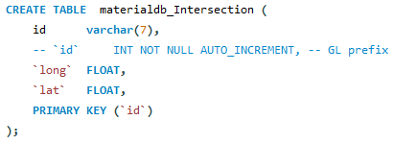

1. **Đoạn đường (Mã giao lộ 1, mã giao lộ 2, chiều dài, mã con đường, STT)**

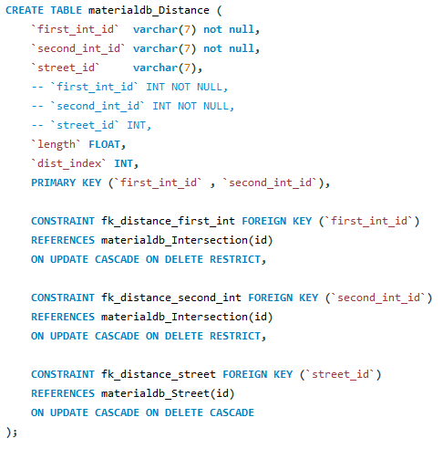

1. **Con đường (Mã con đường, tên đường)**

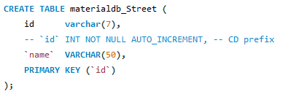

1. **Tuyến tàu/xe (Mã tuyến)**

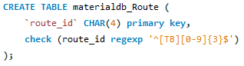

1. **Tuyến xe bus (No, mã tuyến tàu/xe)**

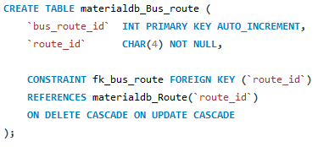

1. **Tuyến tàu điện (Mã tuyến tàu, tên tuyến tàu, đơn giá, mã tuyến tàu/xe)**

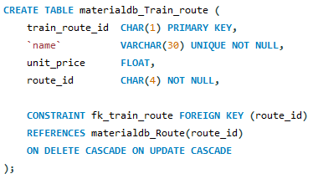

1. **Chuyến tàu/xe (Mã tuyến, STT)**

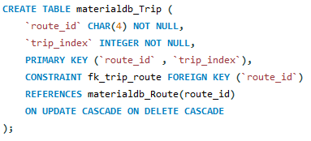

1. **Ga/trạm (Mã ga/trạm, địa chỉ, tên, ga/trạm?, mã giao lộ 1, mã giao lộ 2)**

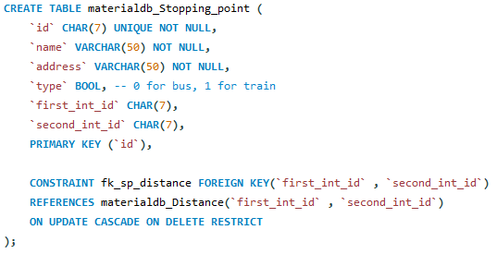

1. **Chuyến tàu/xe ghé ga/trạm (Mã tuyến, STT, mã ga/trạm, STT, giờ ghé, giờ đi)**

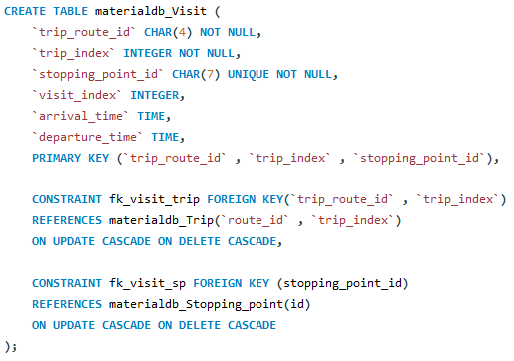

1. **Vé (mã vé, loại vé, giá vé, ngày giờ mua, mã hành khách)**

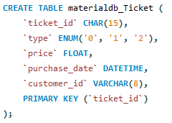

1. **Vé lẻ (mã vé, mã tuyến, ngày sử dụng, mã ga/trạm lên, giờ lên, mã gia/trạm xuống, giờ xuống)**

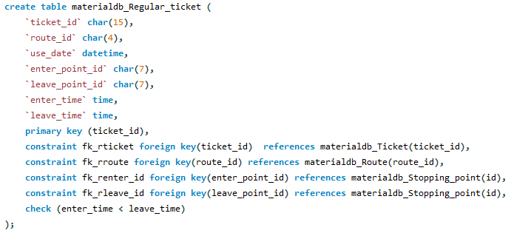

1. **Vé tháng (mã vé, mã tuyến, mã ga/trạm 1, mã ga/trạm 2)**

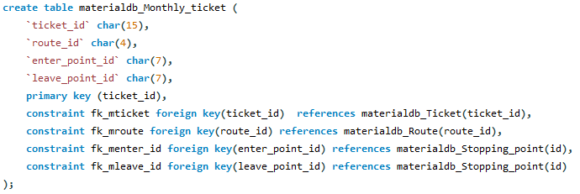

1. **Hoạt động vé tháng (mã vé, ngày sử dụng, giờ lên, giờ xuống, ga/trạm lên, ga/trạm xuống)**

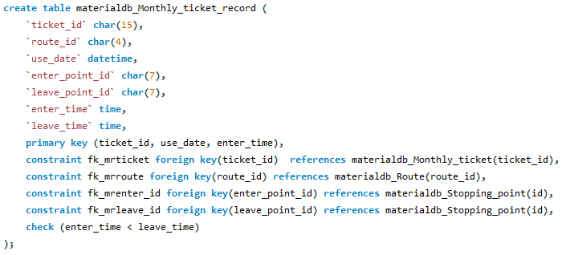

1. **Vé 1 ngày (mã vé, ngày sử dụng)**

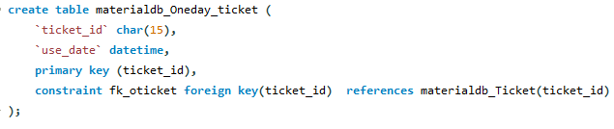

1. **Hoạt động của vé 1 ngày (mã vé, STT, mã tuyến, mã ga/trạm lên, mã ga trạm xuống, giờ lên, giờ xuống)**

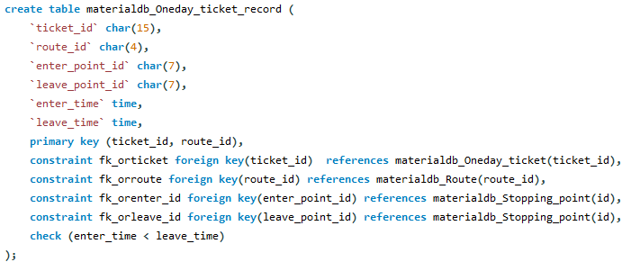

1. **Hành khách (Mã hành khách, CMND/CCCD, nghề nghiệp, điện thoại, giới tính, email, ngày sinh)**

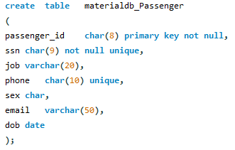

1. **Thẻ từ (Mã thẻ từ, ngày mua, mã hành khách)**

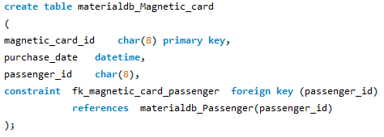

1. **Nhân viên (Mã nhân viên, loại công việc, ngày sinh, email, giới tính, điện thoại di động, điện thoại nội bộ)**

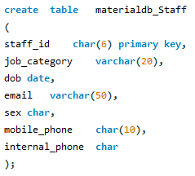

1. **Ga/Trạm làm việc (Mã nhân viên, mã ga/trạm)**

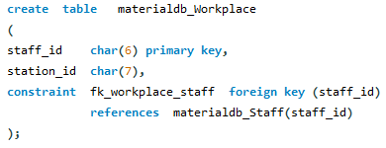

1. **Bảng giá (đơn giá xe bus, giá vé 1 ngày trong tuần, giá vé 1 ngày cuối tuần)**

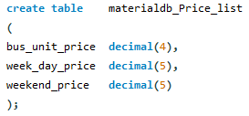

## Insert

**Thực hiện việc nhập dữ liệu cho các bảng trong cơ sở dữ liệu.**

1. Giao lộ (Mã giao lộ, long, lat)

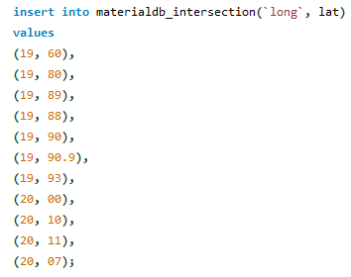

1. **Đoạn đường (Mã giao lộ 1, mã giao lộ 2, chiều dài, mã con đường, STT)**

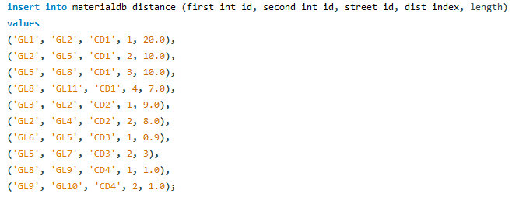

1. **Con đường (Mã con đường, tên đường)**

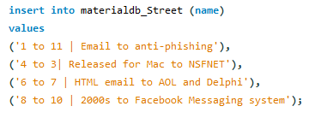

1. **Tuyến tàu/xe (Mã tuyến)**

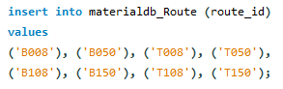

1. **Tuyến xe bus (No, mã tuyến tàu/xe)**



1. **Tuyến tàu điện (Mã tuyến tàu, tên tuyến tàu, đơn giá, mã tuyến tàu/xe)**

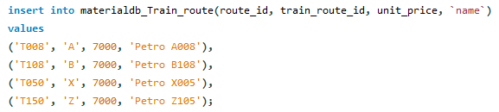

1. **Chuyến tàu/xe (Mã tuyến, STT)**

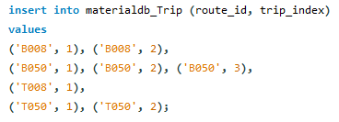

1. **Ga/trạm (Mã ga/trạm, địa chỉ, tên, ga/trạm?, mã giao lộ 1, mã giao lộ 2)**

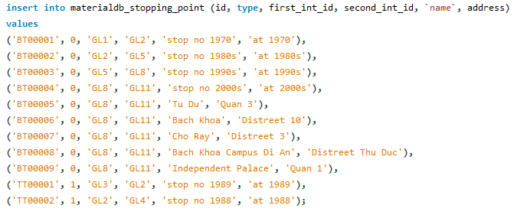

1. **Chuyến tàu/xe ghé ga/trạm (Mã tuyến, STT, mã ga/trạm, STT, giờ ghé, giờ đi)**

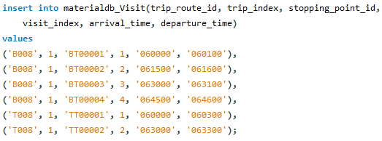

1. **Vé (mã vé, loại vé, giá vé, ngày giờ mua, mã hành khách)**

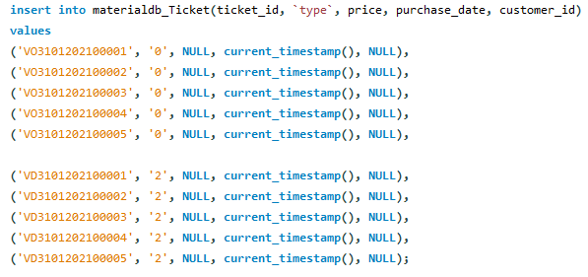

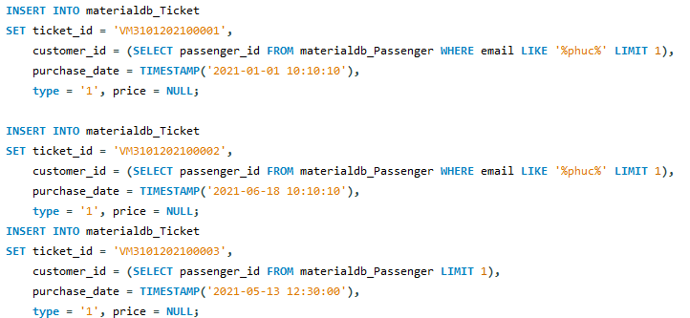

1. **Vé lẻ (mã vé, mã tuyến, ngày sử dụng, mã ga/trạm lên, giờ lên, mã gia/trạm xuống, giờ xuống)**

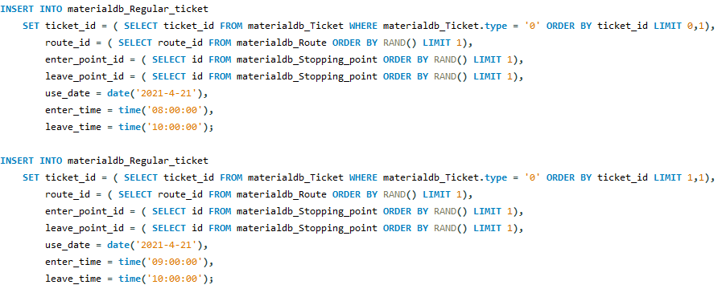

1. **Vé tháng (mã vé, mã tuyến, mã ga/trạm 1, mã ga/trạm 2)**

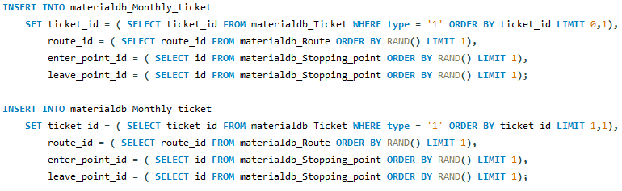

1. **Hoạt động vé tháng (mã vé, ngày sử dụng, giờ lên, giờ xuống, ga/trạm lên, ga/trạm xuống)**

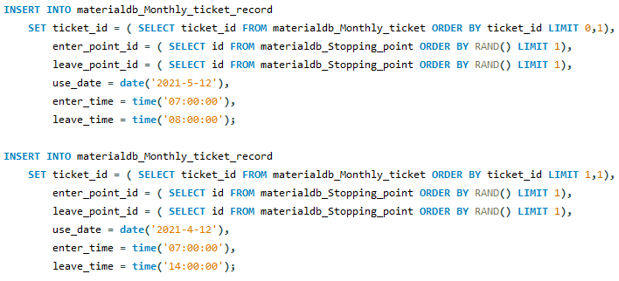

1. **Vé 1 ngày (mã vé, ngày sử dụng)**

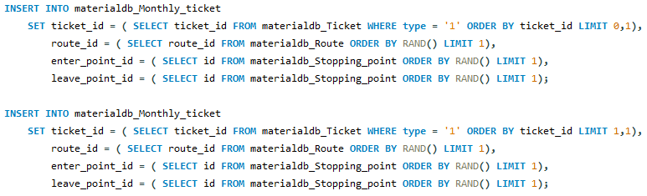

1. **Hoạt động của vé 1 ngày (mã vé, STT, mã tuyến, mã ga/trạm lên, mã ga trạm xuống, giờ lên, giờ xuống)**

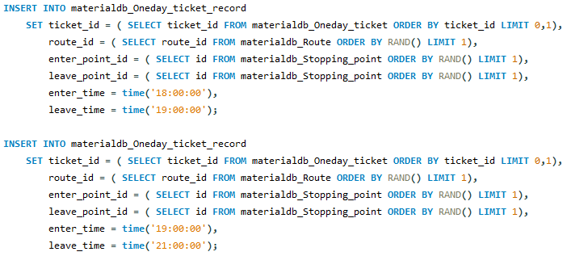

1. **Hành khách (Mã hành khách, CMND/CCCD, nghề nghiệp, điện thoại, giới tính, email, ngày sinh)**

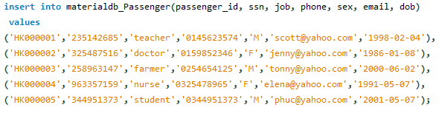

1. **Thẻ từ (Mã thẻ từ, ngày mua, mã hành khách)**

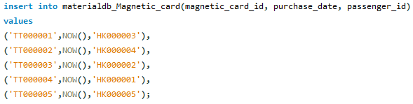

1. **Nhân viên (Mã nhân viên, loại công việc, ngày sinh, email, giới tính, điện thoại di động, điện thoại nội bộ)**

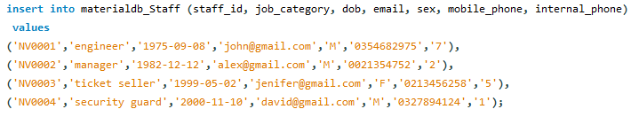

1. **Ga/Trạm làm việc (Mã nhân viên, mã ga/trạm)**

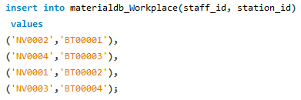

1. **Bảng giá (đơn giá xe bus, giá vé 1 ngày trong tuần, giá vé 1 ngày cuối tuần)**



# PHẦN 2: STORE PROCEDURE, FUNCTION, TRIGGER

## Trigger

1. Yêu cầu của trigger 1 (chép trong đề)

CREATE OR REPALCE TRIGGER …

*Sinh viên đưa ra một số câulệnh INSERT/UPDATE/DELETE kiểmtra trigger (cả trường hợp vi phạmvàkhông vi phạm). Ứng với mỗi câulệnh, sinh viên chụp lại phầnmàn hình báo lỗi (nếu có). Phần kiểmtra trigger này là bắt buộc.*

1. Yêu cầu của trigger 2

CREATE OR REPLACE TRIGGER …

*Sinh viên đưa ra một số câulệnh INSERT/UPDATE/DELETE kiểmtra trigger (cả trường hợp vi phạmvàkhông vi phạm). Ứng với mỗi câulệnh, sinh viên chụp lại phầnmàn hình báo lỗi (nếu có). Phần kiểmtra trigger này là bắt buộc.*

## Store Procedure/Function

1. Yêu cầu của Procedure/Function 1

CREATE OR REPLACE PROCEDURE …

*Sinh viên ghi ra một số lệnhgọi Procedure/Function đểkiểmtra. Phần kiểmtraProcedure/Function này là bắt buộc.*

1. Yêu cầu của Procedure/Function 2

CREATE OR REPLACE PROCEDURE …

*Sinh viên ghi ra một số lệnhgọi Procedure/Function đểkiểmtra. Phần kiểmtra Procedure/Function này là bắt buộc.*

# PHẦN 3: XÂY DỰNG ỨNG DỤNG

## Tạo user

1. Tạo user

CREATE USER…

…

1. Phânquyền

GRANT …

…

## Giớithiệu môi trườnglậptrình

Môtảứngdụng được viết trên môi trường nào? Java / .NET …, Có dùng framework nào không? Tên framework … (nếu có)

## Cáchkếtnốiứngdụng với CSDL Oracle

Dùng database driver nào? Ghi ra câu connection hoặc chụp hình connect.

## Minh họa phần lậptrình

1. Môtảlớp (data) model (nếu có)

…

1. Minh họa code chứcnăng INSERT (thêm mới đầyđủ thông tin cho một tuyến tàu xe)

…

1. Minh họa code chochứcnănggọihàm/thủtục đã hiện thực ở Phần 2

…

1. Các procedure/ function hiện thựcthêm trên DBMS (nếu có)

…

## Giao diệnứngdụng

1. Giao diện 1

…

1. Giao diện 2

…

**Yêu cầu: chụp hình tất cả cácmàn hình chođầyđủnhững tính năng đã hiện thực.**

(*) Lưu ý: SV chuẩn bị sẵndữliệu demo

1. *STT của SV thực hiện từngnội dung, STTdựatheodanhsáchở đầu trang*